Краевое государственное бюджетное образовательное учреждение «Ачинская школа №3» (Отделение №2)

Номинация: «Первые шаги»

Проект: «Оазис здоровья»

Руководитель проекта:
Говорецкая Елена Георгиевна, учитель
Состав детской проектной команды:
Утева Светлана Константиновна, 7 кл.;
Колтыга Софья Андреевна, 7 кл.;
Корзун Анастасия Ивановна, 9 кл.;
Мальковский Дмитрий Владимирович, 9 кл.;
Рапацевич Виктор Алексеевич, 9 кл.
Состав авторов проекта:
Титович Евгения Владимировна, учитель технологии
Степанова Светлана Петровна, педагог дополнительного образования

г. Ачинск, 2021 г.

Содержание

1. | Введение | 3
2. | Предпроектный анализ территории | 7
3. | Разработка проектного решения | 13
4. | Реализация проекта | 23
5. | Описание реализации проекта | 27
6. | Дополнительная деятельность в рамках проекта | 29
7. | Список используемых источников | 33
8.  9. | Демонстрационный материал  Приложения | 34  40

Введение

Актуальность проекта:
В КГБОУ «Ачинская школа №3» (Отделение №2) обучается 167 детей с ограниченными возможностями здоровья, имеющих разную степень интеллектуального нарушения: 93 ребенка - с умеренной, тяжелой и глубокой умственной отсталостью (сложные дефекты), 71 ребенок - с легкой умственной отсталостью. Из всего количества обучающихся 114 детей – это дети-инвалиды, из них 22 ребенка находятся на надомном обучении. [7]
Обучающиеся школы имеют различные нозологические особенности: нарушения опорно-двигательного аппарата, расстройства аутистического спектра, тяжелые множественные нарушения развития. Это дети с особыми образовательными потребностями. Они находятся в значительной изоляции от внешнего мира, связанной с уменьшением доступных каналов компенсации их нарушений, и нуждаются в постоянной поддержке во всех областях жизнедеятельности. [8]
У детей с особыми образовательными потребностями ограничены возможности полноценного общения с природой и поэтому в условиях городского ландшафта создание релаксационной зоны отдыха в виде «Оазиса здоровья» на пришкольной территории является выходом из этой сложной ситуации.
Значение сенсорного развития в обучении и воспитании детей с ограниченными возможностями здоровья трудно переоценить. Успешность умственного, физического, эстетического воспитания в значительной степени зависит от уровня сенсорного развития детей, т. е. от того, насколько совершенно ребёнок слышит, видит, осязает окружающее. Сенсорное развитие направлено на формирование полноценного восприятия окружающей действительности детьми с проблемами в развитии. [1]
Создание на территории школы релаксационной зоны «Оазис здоровья» будет способствовать усилению коррекционного воздействия на личностное развитие обучающихся. Прогулки по сенсорной тропинке, подвижные игры на открытом воздухе, отдых на лавочке, созерцание цветов будет способствовать расширению диапазона воспринимаемых ощущений ребенка, стимуляции его активности, а именно: эмоционально-двигательной отзывчивости, концентрации внимания, развития речи. В ходе общения с природой у детей будут формироваться сенсорно-перцептивные действия. Ребенок научится не только распознавать свои ощущения, но и перерабатывать получаемую информацию, что в будущем поможет ему лучше ориентироваться в окружающем мире.
Прикладная (социальная) значимость проекта:
В рамках реализации данного проекта предусмотрено создание условий для активного отдыха и оздоровления школьников с ограниченными возможностями здоровья. К решению этой проблемы привлекаются все участники образовательного процесса, что способствует формированию единого дружного коллектива учителей, учеников, родителей. Проект позволяет, за счет вовлечения обучающихся, их родителей и педагогических работников в совместную общественно-значимую деятельность по созданию релаксационной зоны отдыха, решать в единстве задачи умственного, физического, эстетического воспитания учащихся с ограниченными возможностями здоровья.
На пришкольной территории планируется создание трёх модулей «Оазиса здоровья»: релаксационно-созерцательного, игрового и образовательного.
Релаксационно-созерцательный модуль
На данном модуле планируется создание клумбы из подобранных по цветовой гамме растений, символизирующей эмблему школы. Красиво цветущая клумба, декоративные конструкции (деревянный колодец с цветами, деревянная тачка) оказывают влияние на настроение ребенка, его здоровье, создают благоприятный микроклимат.
Созерцание цветов, ароматы растений стимулируют зрительные и обонятельные анализаторы, развивает цветовое восприятие, создают глубокие чувственные переживания от контакта с природой.
Ходьба по мягкой шелковистой траве, твердым деревянным спилам деревьев вызывают выраженные тактильные, слуховые ощущения. Сенсорные дорожки воздействуют на рецепторы стопы, стимулирующие внутренние органы, способствуют развитию вестибулярного аппарата, профилактике плоскостопия, умению передавать ощущения, развивают сенсорное восприятие, способствуют развитию у детей опорно-двигательного аппарата, координации движений. Тактильные ощущения от ощупывания различных текстур (шишек, коры деревьев, скорлупок орехов, мелкой и крупной гальки, игры с песком) также корректируют, помогают формировать процессы восприятия у ребёнка. [2]
Комфорт и спокойствие, тепло способствуют снижению усталости, нормализуют эмоционально-волевую сферу детей с особыми образовательными потребностями.
Игровой модуль
Главная задача данного модуля - развитие двигательных способностей ребенка с включением в эту деятельность сенсорных систем. Реализация игрового модуля будет осуществляться во время прогулок учащихся, динамических пауз.
Активный отдых, игры во время динамических пауз способствуют сплочению детского коллектива, заряжают положительными эмоциями, развивают коммуникативные навыки.
Образовательный модуль
В рамках данного модуля на пришкольной территории можно проводить экскурсии, адаптированные учебно-тематические и практические занятия по таким предметам, как: технология (профиль «Цветоводство декоративное садоводство»), окружающий мир, биология, обслуживающий труд, изобразительное искусство.
Практические занятия на свежем воздухе в единстве природы развивают наблюдательность, вызывают интерес к предмету, изучению живой природы, активизируют познавательную деятельность, способствуют лучшему усвоению теоретических знаний, практических умений и навыков, приучают к культуре труда.
Цель проекта: создание условий для развития сенсорного восприятия у детей с ограниченными возможностями здоровья, позволяющих восполнить дефицит эмоционально-чувственного общения с природой.
Задачи:
1. Создать эстетичную, благоустроенную обстановку на территории школы для осуществления предметно-практической деятельности, развития сенсорного восприятия, оздоровления детей с ОВЗ;
2. Корригировать недостатки познавательной деятельности учащихся путем развития у них правильного восприятия цвета, формы, величины, пространственного расположения предметов.
3. Развивать зрительно-двигательную координацию, общую и мелкую моторику у учащихся.
4. Формировать навыки общения, укреплять взаимодействие и сотрудничество учащихся, родителей и педагогического коллектива.
5. Воспитывать бережное отношение к природе.
Целевая аудитория реализации проекта:
1. Учащиеся школы.
2. Родители учащихся школы.
3. Педагогический коллектив школы.
Планируемый результат:
- включенность участников в разработку проекта, повышение интереса детей к проектной деятельности;
- формирование учебно-предметных компетентностей у учащихся (способность применять знания на практике, способность к обучению);
- постановка цели проекта и задач для её достижения;
- составление плана действий и работа над ним;
- организация и осуществление сотрудничества, совместная работа в команде;
- оценка уровня достижений поставленной цели;
- формирование социальных компетентностей у учащихся (способность учащихся брать на себя ответственность, участвовать в совместном принятии решений, способность быть лидером, способность работать самостоятельно).

Предпроектный анализ территории

1. Общие сведения об участке:
КГБОУ «Ачинская школа №3» находится в г. Ачинске Красноярского края. Отделение №2 школы, где обучаются дети с ограниченными возможностями здоровья (интеллектуальными нарушениями), расположено на ул. Манкевича, д. 48.
Рядом с Отделением №2 находится Отделение №1 КГБОУ «Ачинская школа №3», в котором обучаются дети с ОВЗ (с нарушением слуха). За территорией Отделения №2 расположены: Краевое государственное бюджетное учреждение здравоохранения «Красноярский краевой центр охраны материнства и детства №2» (Перинатальный центр г. Ачинска), Краевое государственное бюджетное учреждение для детей-сирот и детей, оставшихся без попечения родителей «Ачинский детский дом», Краевое государственное казенное учреждение здравоохранения «Красноярский краевой дом ребенка № 1» и жилые дома. [6]
Общая площадь территории – 9331 +/- 34 кв.м
Площадь проектируемой зоны – 156 кв.м (Рисунок 1).
Функциональные зоны - релаксационная, созерцательная, игровая (Рисунок 2).

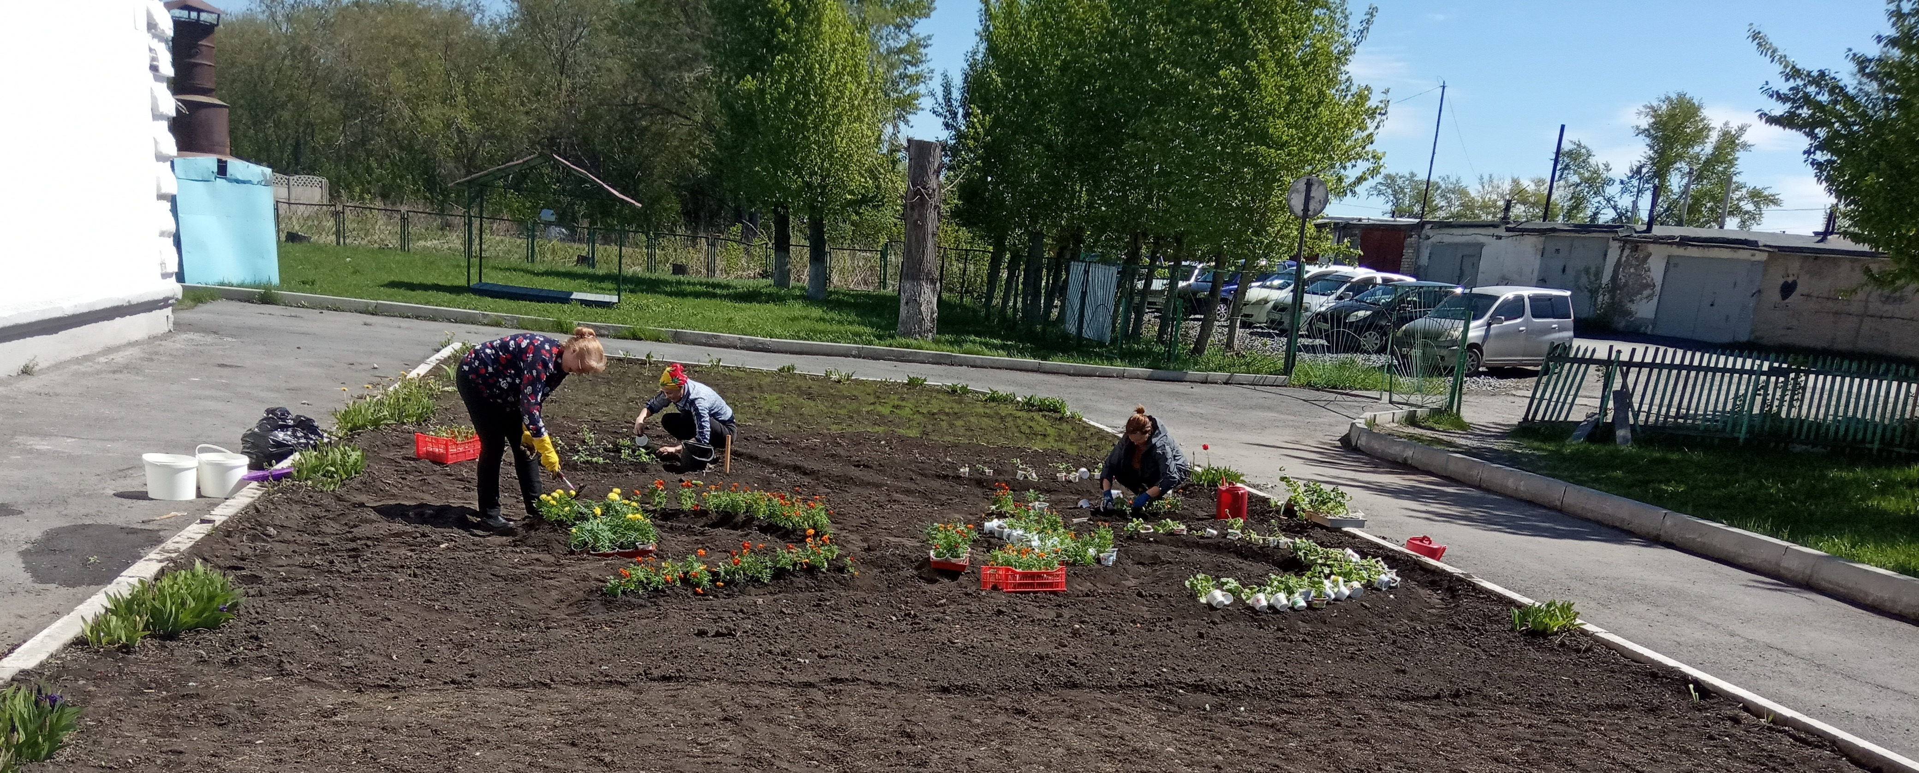
Рисунок 1. Проектируемая зона

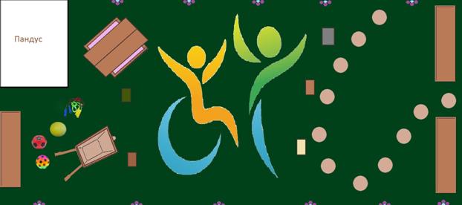
Рисунок 2. План-схема проектируемого участка

Оценка климата - Ачинск лежит на 202 м над уровнем моря. Климат в городе Ачинск холодно умеренный. [10] Средняя годовая температура составляет 0.7 °C в г. Ачинск, что отражено в Рисунке 3.
В Ачинске преобладает резко континентальный климат, характеризующийся холодными зимами с обильным снегопадом. Ачинск имеет значительное количество осадков в течение года. Это верно даже для сухого месяца. Согласно Кеппен и Гейгера, этот климат классифицируется как Dfb. В год выпадает около 608 мм осадков (Рисунок 4).
Количество осадков колеблется 51 мм между засушливым месяцем и самым влажным месяцем. В течение года средняя температура колеблется от 37.4 °C.

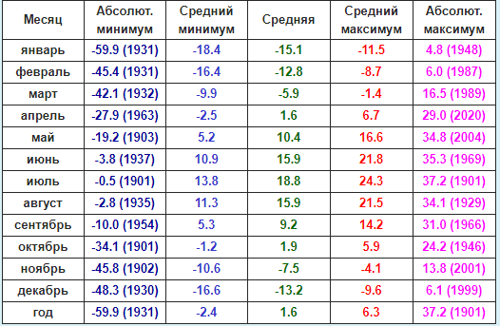
Рисунок 3. Температура воздуха в г. Ачинске

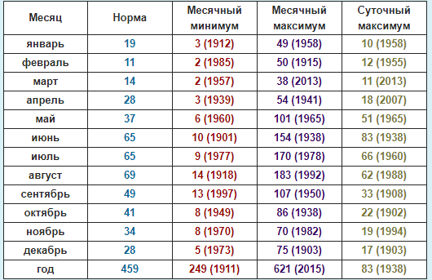
Рисунок 4. Осадки в г. Ачинске

В Рисунке 5 приводятся данные о среднемесячных температурах, количестве осадков и относительной влажности воздуха.

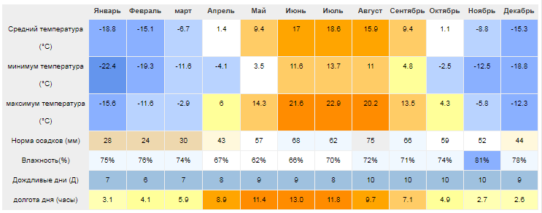
Рисунок 5. Ачинск – Климатический график

Состояние почвы: почва глинистая, требующая дополнительной обработки, плохо дренируется, что неприемлемо для многих растений. Окультуривание глинистой почвы достигается путем глубокой перекопки почвы и внесением удобрений: навоза, извести. Чтобы глинистая почва стала рыхлой, вносят песок и опилки. [10]
На пришкольной территории расположена цветочная клумба (Рисунок 6) и зеленая зона с деревьями (тополь, сосна, ель) и кустарниками (сирень, рябина, вишня) (Рисунок 7).

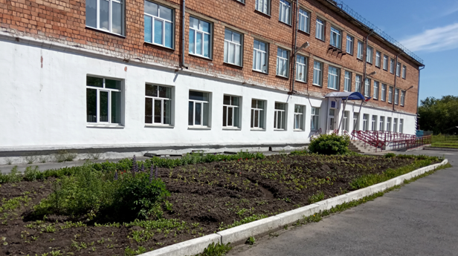
Рисунок 6. Цветочная клумба
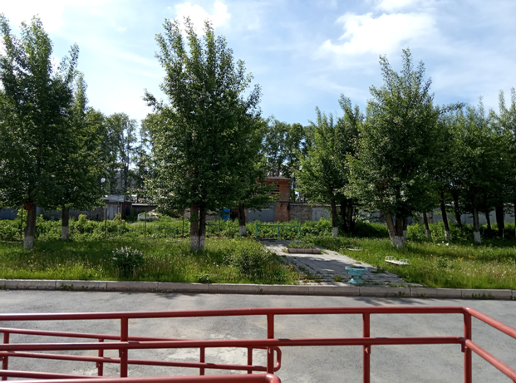
Рисунок 7. Пришкольная территория

Материально-технические ресурсы: перечень оборудования, необходимый для реализации проекта, представлен в Таблице 1.

Таблица 1. Материально-техническое обеспечение проекта.
№ п/п | Наименование | Кол-во | Назначение
Малая механизация
1 | Мотоблок | 1 |  | Для перекопки почвы
2 | Газонокосилка (триммер) |  |  | Для обработки травяного покрова и придания эстетического вида газону.
Сельскохозяйственный инвентарь
1 | Лопата | 4 | Для перекопки почвы, разметки клумбы, выравнивания дорожек.
2 | Грабли | 4 | Для выравнивания участков, рыхления почвы, сгребания мусора
3 | Тележка | 1 | Внесение органических удобрений, вывоз мусора
4 | Посевные ящики | 10 | Для выращивания рассады
5 | Инструменты для работы с рассадой | 4 | Для пикировки рассады и пересадки рассады на клумбу
6 | Ручной инструмент для рыхления почвы | 4 | Для борьбы с сорняками и рыхления почвы
7 | Лейки | 6 | Для полива цветочно-декоративных растений
Строительный инструмент
8 | Электродрель | 1 | Для изготовления малых архитектурных форм (скамейки, урны), декоративных конструкций (колодец, тачка) и сенсорных элементов (ящики под природный материал, спилы деревьев)
9 | Шуруповерт | 1
10 | Электролобзик | 1
11 | Ножовка ручная | 1
12 | Молоток | 1
13 | Отвертка | 1

На проектируемом участке территории имеется оборудование для детей с ОВЗ – пандус, что отражено в ведомости баланса территории на проектируемом участке (Таблице 2).

Таблица 2. Ведомость баланса территории на проектируемом участке.
№ п/п | Наименование элементов | Площадь | Кол-во элементов | Приме-  чания
№ п/п | Наименование элементов | м² | % от общей площади | шт.
1 | Здания и сооружения - пандус | 5 | 3,2 | 1
2 | Проезжие части  (для транспорта), м | - | - | -
3 | Дорожки (пешеходные) и площадки, м² | - | - | -
3 | в том числе:  а) щебеночные | - | - | -
3 | б) асфальтированные | - | - | -
3 | в) другие | - | - | -
4 | МАФ, оборудование:
4 | а) скамьи | - | - | -
4 | б) урны | - | - | -
4 | в) другие | - | - | -
5 | Площадь под насаждения, м² | 156 | 100 | 17
5 | в том числе:  а) под деревья | - | - | -
5 | б) под кустарники | - | - | -
5 | в) под цветы | 44,85 | 28,8 | 10
5 | г) под газон | 105,65 | 67,7 | 1
5 | д) вытоптанные участки | - | - | -
 | е) декоративное оформление | 5,5 | 3,5 | 11

На проектируемом участке произрастает многолетнее растение Ирис Сибирский (Íris Siberians (SIB), что отражено в ведомости состояния многолетних травянистых растений на проектируемом участке (Таблица 3). Ирисы являются достаточно зимостойкими многолетниками.[5]
Таблица 3. Ведомость состояния многолетних травянистых растений на проектируемом участке.
Наименование растений  (род, вид) | Номер на плане | Повреждения |  |  | Причина повреждений (вредители, недостаток мин. веществ, грибковое заболевание) | Реко-менда-ции по лече-нию
Наименование растений  (род, вид) | Номер на плане | часть расте-ния  (лист, стебель, цветок) | вид повреж-дения  (ржавчина. ожог, пятнистость, налет) | степень повреж-дения  визуально, % |  | Реко-менда-ции по лече-нию
Ирис Сибирский (Íris Siberians (SIB) |  | лист | ржавчина | 20 | Грибковое заболевание | Опрыскивание препаратами хлорокись меди, купроксан.

Разработка проектного решения

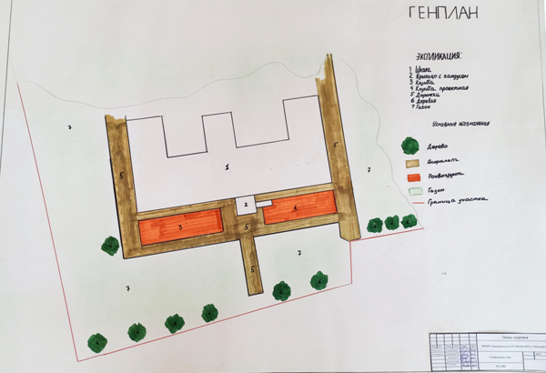
Рисунок 8. Фрагмент генерального плана проектируемого участка

Расположение здания школы (Отделение №2), пришкольной территории с цветочной клумбой, зеленой зоной и проектируемым участком «Оазис здоровья» (Рисунок 8) представлены на генеральном плане. (Приложение 1)
План-схема проекта «Оазис здоровья» представлен в Приложении 2 (Рисунок 9).

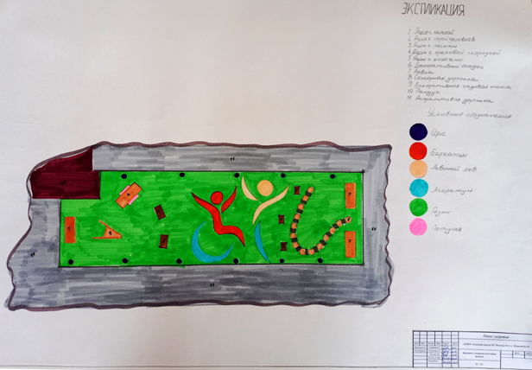
Рисунок 9. План-схема проекта «Оазис здоровья»

В основе реализации проекта «Оазис здоровья» лежит оформление трех модулей: релаксационно-созерцательного, игрового, образовательного. Проектируемый участок условно разделен на три функциональных зоны: релаксационную, созерцательную и игровую. Образовательный модуль будет реализовываться на пространстве всего проектируемого участка.
Релаксационная зона – оформление сенсорных дорожек из спилов деревьев, изготовление и установка деревянных ящиков с природным материалом (кора деревьев, мелкая и крупная галька, шишки, песок, ореховая скорлупа), посев и выращивание газона (Рисунок 10).
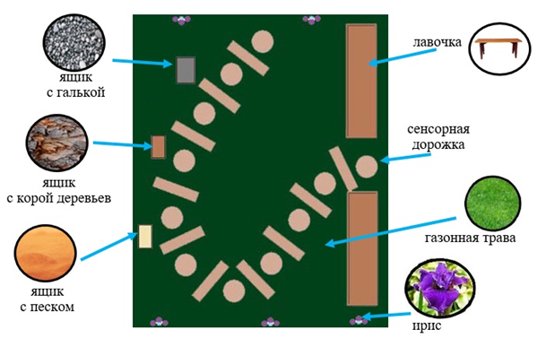
Рисунок 10. Релаксационная зона

Созерцательная зона - создание клумбы из подобранных по цветовой гамме растений, символизирующей эмблему школы (Рисунок 11).
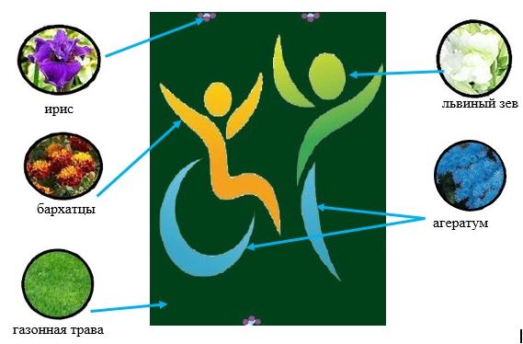
Рисунок 11. Созерцательная зона
Для высадки будут использованы цветы следующих видов: бархатцы отклоненные (Tagetes patula) – оранжевый цвет, львиный зев Белый букет (Antirrhinum) – белый цвет, Агератум «Голубая норка» (Ageratum Blue Mink) – голубой цвет. [4]
Цветы высаживаются рассадным способом согласно ассортиментной ведомости растений, используемых в проекте текущего года (см. таблицу 4).
Остальное пространство будет занимать газон, засеянный смесью семян газонных трав «Для Сибири и Урала» [12].
Для правильного использования и размещения декоративных растений, прежде всего, нужно постоянно помнить об особенностях участка – его увлажненности и освещенности. При подборе цветочных однолетних растений для оформления клумбы необходимо учитывать их высоту, строение побегов, окраску листьев, окраску и размер цветов. Растения должны соответствовать цветовой гамме эмблемы школы. При оформлении и устройстве клумбы необходимо учитывать требования к дизайну цветочных насаждений [11]:
• клумба должна идеально выглядеть и просматриваться со всех сторон;
• внутренние элементы не должны быть сложными, лучше избегать запутанного рисунка;
• поверхность клумбы возвышается над уровнем земли на 15-20 см;
• всегда следует соблюдать указанное на упаковке от семян расстояние для посадки растений;
• следует помнить, что при продолжительном цветении растений необходимо периодически удалять отцветшие цветы, что будет способствовать поддержанию декоративности и ухоженному виду цветника;
• выращивание растений рассадным способом значительно ускоряет сроки цветения.
Чтобы цветник радовал взгляд весь сезон, подбирать ассортимент нужно с учетом сроков и длительности цветения. [3]
Игровая зона – постройка и установка малых архитектурных форм, декоративных конструкций и сенсорных элементов (Рисунок 12).

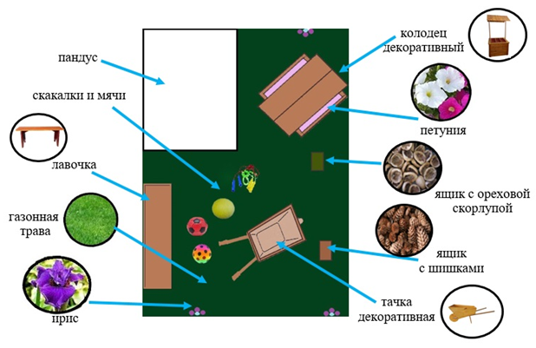
Рисунок 12. Игровая зона

- лавочки – для отдыха и релаксации детей с ОВЗ;
- деревянный колодец с высаженными однолетними цветочными растениями (петуния);
- деревянная тачка, в которой будет находиться инвентарь для проведения с детьми динамических пауз и игр (скакалки, мячи, кегли).
Земляной покров также будет засеян смесью газонных трав.
Эскизы проектируемых функциональных зон представлены в Приложении 3.
Макет проекта «Оазис здоровья» (Рисунок 13) представлен в Приложении 4.

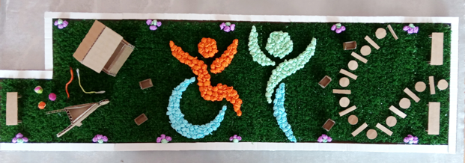
Рисунок 13. Макет проекта «Оазис здоровья»

На основе анализа климатических условий, состояния почвы, а также наших возможностей были выбраны следующие растения и определены агротехнические приемы их выращивания. Все выводы оформлены в виде Таблицы 4.

Таблица 4: Ассортиментная ведомость растений, используемых в проекте текущего года.
Название растения  род, вид | Площадь посадки, м² | Схема посадки,  см х см | Количество, шт.
Однолетние растения
Львиный зев Белый букет (Antirrhinum), семейство подорожниковых. | 16 | 20х30 | 200
Бархатцы отклоненные (Tagetes patula), семейство астровые, или  сложноцветные | 16 | 20х30 | 200
Агератум голубой «Голубая норка» (Ageratum Blue Mink), семейство астровые | 11 | 25х25 | 170
Газон «Для Сибири и Урала» - смесь семян газонных трав (30% Овсяница тростниковая  55% Райграс многолетний  15% Овсяница красная) | 105,65 | 30 гр. на 1 м.кв. | 5 л.
Петуния белая (Petunia Blanket White), семейство пасленовые | 0,49 | 20х25 | 9
Многолетние травянистые растения
Ирис Сибирский (Íris Siberians (SIB) | 1,36 | 100х100 | 34

Для того, чтобы обеспечить получение высоких результатов с наименьшими затратами труда и средств, необходимо составить агротехническую карту (Таблица 5), в которой будут указываться примерные календарные сроки выполнения всех работ.

Таблица 5: Агротехническая карта выращивания растения – Львиный зев Белый букет.
Виды работ | март | ап-  рель | май | июнь | июль | август | сен-  тябрь | ок-  тябрь
Подготовка и  содержание почвы | + | + | +
Посев семян | +
Появление всходов | +
Пикировка |  | +
Внесение удобрений и подкормки |  |  |  | + | +
Орошение | + | + | + | + | +
Защита от вредителей и болезней |  |  | +
Срок  цветения |  |  |  | + | + | + | + | +
Сбор семян |  |  |  |  |  |  | +

Чтобы воплотить проект, необходимо подсчитать все материальные затраты, что отражено в Таблице 6.

Таблица 6: Смета проекта.
Статья расходов* | Запрашиваемая сумма, руб. | Вклад  из других источников, руб. | Всего, руб.
1. Семена и посадочный материал, рассада
Однолетние растения  Семена однолетних растений:  1. Львиный зев Белый букет (Antirrhinum), 0,1 г., 20 пак.  2. Бархатцы отклоненные (Tagetes patula), 0,3 г., 15 пак.  3. Агератум голубой «Голубая норка» (Ageratum Blue Mink), 0,1 г., 10 пак.  4. Газон «Для Сибири и Урала» - смесь семян газонных трав (30% Овсяница тростниковая, 55% Райграс многолетний, 15% Овсяница красная), 5 л.  5. Петуния белая (Petunia Blanket White), 7 драже в пробирке, 15 пак. | 280 р.  180 р.  180 р.  3000 р.  675 р. |  | 280 р.  180 р.  180 р.  3000 р.  675 р.
2. Расходные агроматериалы
Грунт универсальный, 10 м. по 50 л. | 3500 р. |  | 3500 р.
Удобрение для рассады растений жидкое «Радуга», 2 фл. по 0,5 л. | 500 р. |  | 500 р.
Ящик для рассады 420х210х100 мм, 10 шт. | 1300 р. |  | 1300 р.
Ящики для рассады с поддоном 630х180х120 мм, 3 шт. | 900 р. |  | 900 р.
Набор ЗУБР, инструмент для ухода за комнатными растениями, 3шт. | 210 р. |  | 210 р.
3. Строительные материалы
Доска обрезная 25х100х6000 мм, 20 шт. | 3500 р. |  | 3500 р.
Доска обрезная 40х150х6000 мм, 2 шт. | 600 р. |  | 600 р.
Брус 50х50х3000 мм, 2 шт. | 350 р. |  | 350 р.
Саморез по дереву 4,2х90, 3 упак. |  | 270 р. | 270 р.
Саморез по дереву 3,5х55, 1 упак. |  | 150 р. | 150 р.
Саморез по дереву 3,5х25, 3 упак. |  | 100 р. | 100 р.
Саморез по дереву 3,0х15, 1 упак. |  | 100 р. | 100 р.
Гвозди строительные 2,5х50 1 кг |  | 250 р. | 250 р.
Лак ХВ-784 Новбытхим, лиственница, 0.5 л., 2 бут. |  | 360 р. | 360 р.
Лак ХВ-784 Новбытхим, красное дерево, 0.5 л., 2 бут. |  | 180 р. | 180 р.
Кисть малярная плоская «Standard», натуральная щетина, 50 мм, VIRTUS, 2 шт. |  | 240 р. | 240 р.
ИТОГО: | 15175 р. | 1650 р. | 16825 р.

Продолжительность реализации проекта: долгосрочный.
Проект «Оазис здоровья» будет реализовываться посезонно: в теплое время года – на пришкольной территории (проектируемый участок), в холодное время года – в помещении школы (Отделение №2) в рекреации Зимнего сада (Рисунок 14).
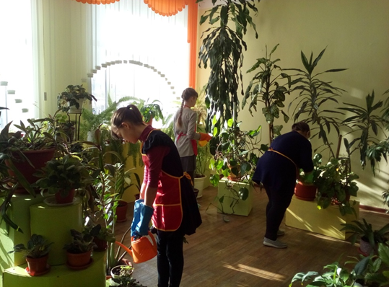
Рисунок 14. Зимний сад

Ожидаемые результаты по реализации проекта «Оазис здоровья» на пришкольной территории КГБОУ «Ачинская школа №3» (Отделение №2) отражены в Таблице 7.

Таблица 7: Ожидаемые результаты.
Критерии | Индикаторы | Показатели
Включенность участников в разработку проекта, повышение интереса учащихся к проектной деятельности. | 1. Доля участников образовательной организации, включенных в реализацию проекта (учащиеся, педагоги, родители учащихся).  2. Доля представителей социума. | 60 %  10 %
Создание условий для возможной организации совместной деятельности, способствующей духовному сближению детей и взрослых, рождению общих интересов и увлечений. |  | 60 %  10 %
Дальнейшее развитие проекта | Идея проекта очень актуальна в современных условиях жизни, и она продолжит развиваться.  Сохранение здоровья школьников, воспитания экологической культуры подрастающего поколения. | 70 %
Предметные результаты
Формирование учебно-предметных компетентностей у учащихся | Наличие знаний, умений и способностей учащихся, обеспечивающих успешность реализации проекта (способность применять знания на практике, способность к обучению) | Способность применять свои знания на практике – 65%  Стабильная посещаемость практических занятий – 95%
Использование территории проектируемого участка на уроках биологии, окружающего мира, обслуживающего труда, изобразительного искусства, технологии. | Проведение экскурсий, адаптированных учебно-тематических и практических занятий
Метапредметные результаты
Целеполагание | Постановка цели проекта и задач для её достижения | Степень достижения цели – 85 %
Составление плана действий и работа над ним | Совместная деятельность учащихся в команде | Работа учащихся с помощью педагога и самостоятельно (по возможности) – 65 %
Организация и осуществление сотрудничества | Совместная деятельность участников проекта в команде  Повышение уровня информированности по выращиванию растений и оформлению дизайна пришкольной территории за счет приобретения опыта, за счет обмена опытом | Продуктивность совместной деятельности – 90 %
Оценивание | Оценка уровня достижений поставленной цели | Соответствие оценки заранее заданным критериям – 80%
Личностные результаты
Формирование эстетического восприятия у учащихся с ОВЗ | Повышение эстетического уровня воздействия красивого уголка природы на восприятие человека | 70 %
Формирование социальных компетентностей у учащихся | Способность учащихся брань на себя ответственность, участвовать в совместном принятии решений, способность быть лидером, способность работать с корректирующей помощью педагога или самостоятельно | 60 %
Формирование у целевой группы здорового образа  жизни | Приобщение участников проекта к здоровому образу жизни как важной составляющей экологической культуры | 100 %
Видение реальных результатов своей деятельности | Ощущение у учащихся старших классов, участников проекта, своей значимости, способности делать важные, полезные дела | 100 %

Реализация проекта

Согласование проектного решения с администрацией образовательной организации (Рисунок 15).
Рисунок 15. Согласование проектного решения

Эскизы проектируемых модулей «Оазис здоровья» на пришкольной территории Отделения №2 представлены в Приложении 3.
В Таблице 8 отображен механизм реализации проекта, который состоит из четырех этапов.

Таблица 8. Этапы разработки и реализации проекта
Описание видов деятельности | Время и место проведения | Кол-во участников | Результаты | Форма регистрации результата
1. Организационный
Мотивация, целеполагание проекта:
1. Презентация положения о конкурсе «Гео-декор». | Март, КГБОУ «Ачинская школа №3» (Отделение №2) |  | Получение информации о проектной деятельности
2. Создание команды, распределение обязанностей. | Март, КГБОУ «Ачинская школа №3» (Отделение №2) | 12 | Формирование детско-взрослой команды | Разработан план работ по созданию проекта.
3. Предпроект-ный анализ территории  (оценка состояния почвы, климата, насаждений; составление генерального плана участка). | Март, КГБОУ «Ачинская школа №3» (Отделение №2) | 12 | Формирование проектно-исследовательских навыков учащихся | Составлен генеральный план клумбы. На основе анализа сформулированы выводы о состоянии почвы, климатических условиях, насаждениях.
2. Проектный
Разработка проекта «Оазис здоровья» (номинация «Первые шаги»)
1. Создание эскиза клумбы  2. Создание ассортиментной ведомости.  3. Расчет необходимой рассады.  4. Создание макета. | Март-апрель, КГБОУ «Ачинская школа №3» (Отделение №2) | 12 (7 учащихся, 2 родителя, проектная группа педагогов) | Развитие творческих и проектных способностей учащихся. Создание проекта клумбы. | На основе основных требований к содержанию и составлению разработан проект «Оазис здоровья»
3. Практический
1.Работа проектной группы по макетированию | Март-апрель, КГБОУ «Ачинская школа №3» (Отделение №2) | 6 (3 учащихся, проектная группа педагогов) | 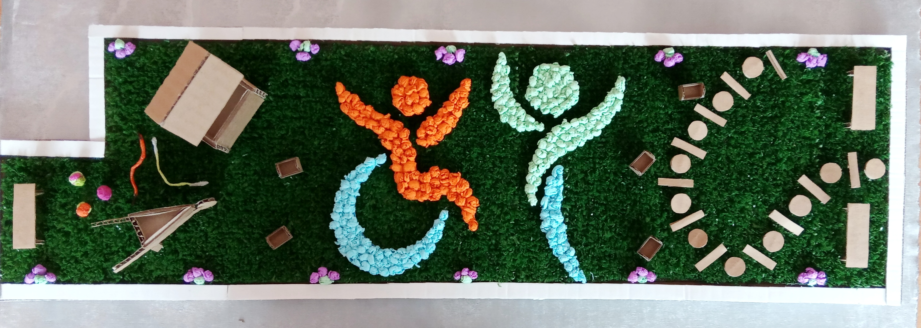  Выполнен макет
2. Приобретение необходимых материалов | Март-апрель, КГБОУ «Ачинская школа №3» (Отделение №2) | 3 (проектная группа педагогов) | Наличие семян для посадки. | План работы по выращиванию посадочного материала.
3. Выращивание рассады однолетних растений, уход за рассадой | Март-май,  КГБОУ «Ачинская школа №3» (Отделение №2) | 20 (10 учащихся, 3 педагога, 4 родителя, проектная группа педагогов) | Развитие практических навыков и умений учащихся по уходу за культурными растениями.  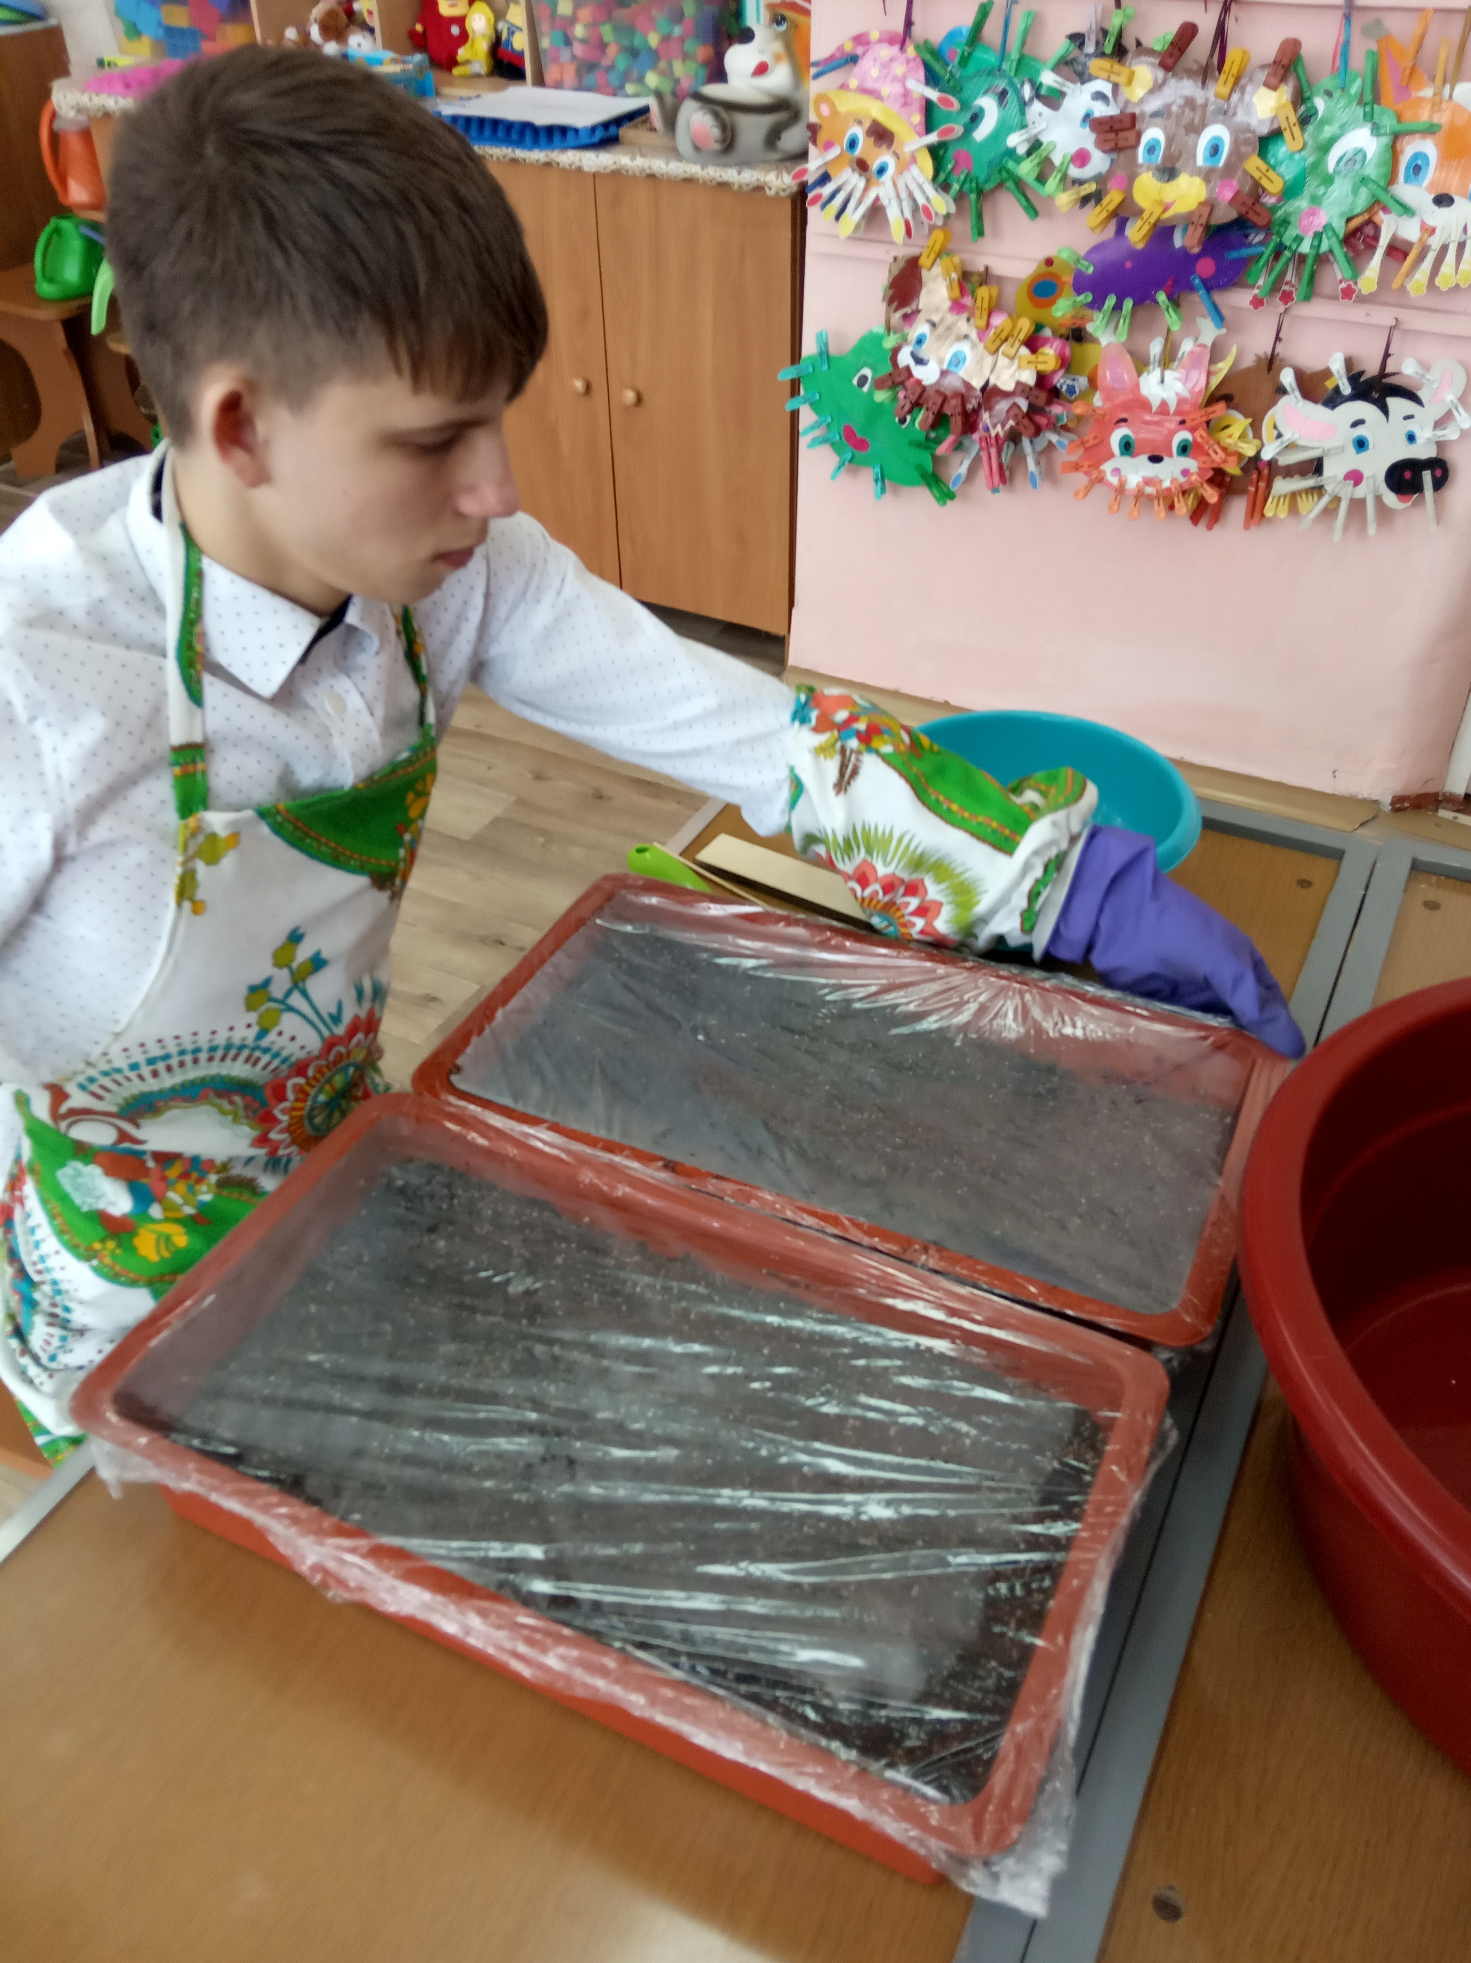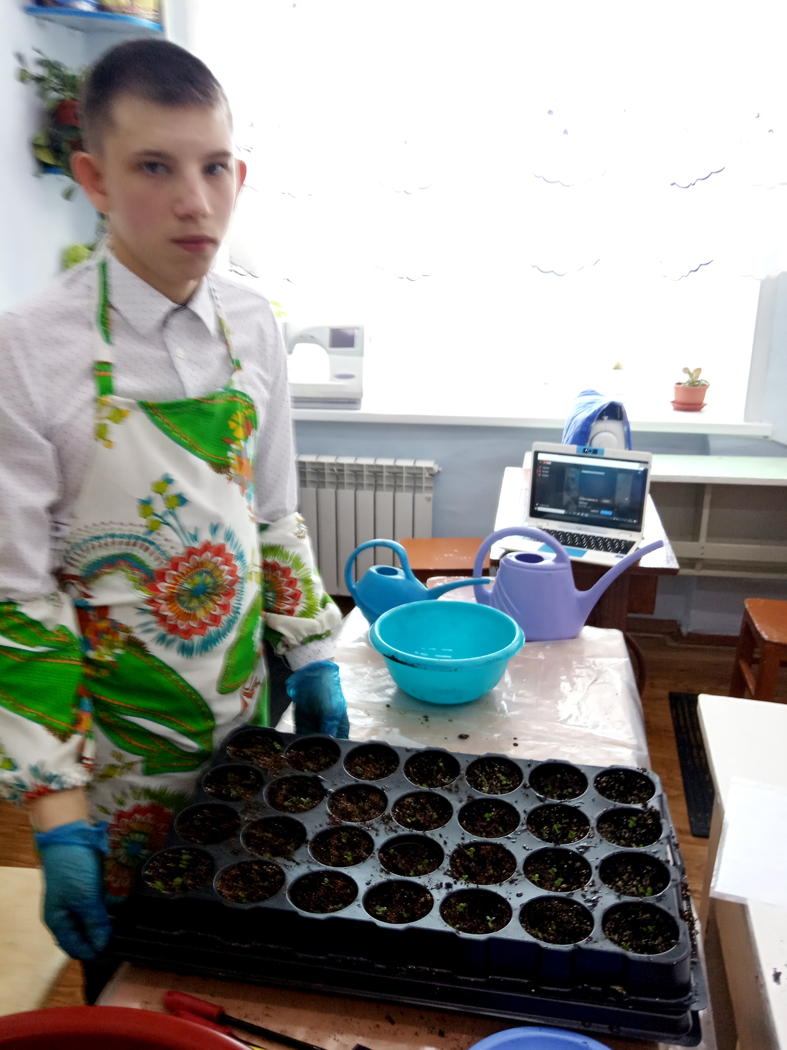
4. Перекапывание почвы на проектируемом участке | Май, проектируемый участок | 5 (проектная группа педагогов, 2 родителя) | Перекопка почвы мотоблоком. | Привлечение родителей учащихся
5. Подготовка проектируемого участка: разметка площадок по зонам (газон, клумба с однолетними цветами, сенсорные дорожки). | Май, проектируемый участок | 8 (5 учащихся, проектная группа педагогов) | Развитие практических навыков и умений учащихся по разработке проекта  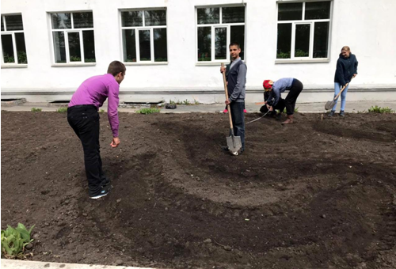
6. Высадка рассады однолетних растений цветовой гаммы и посев газонной травы на свободных участках согласно плану проекта. | Май-июнь, проектируемый участок | 1 (5 учащихся, 2 родителя, проектная группа педагогов) | Развитие практических навыков и умений учащихся по высаживанию однолетних растений  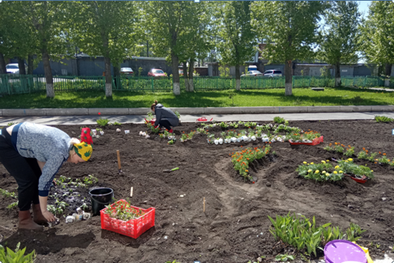
7. Изготовление малых архитектурных форм (лавочки) и декоративных конструкций (колодец, тачка), подбор материалов для сенсорных дорожек | Май-июнь, КГБОУ «Ачинская школа №3» (Отделение №2) | 5 (проектная группа педагогов и члены их семей, 2 родителя) | Привлечение родителей учащихся и членов семей проектной группы педагогов  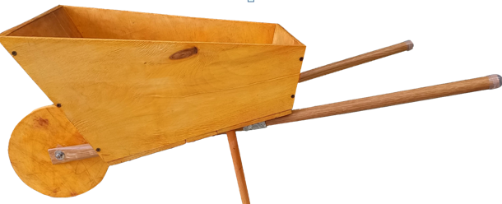  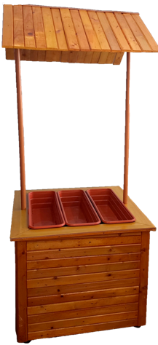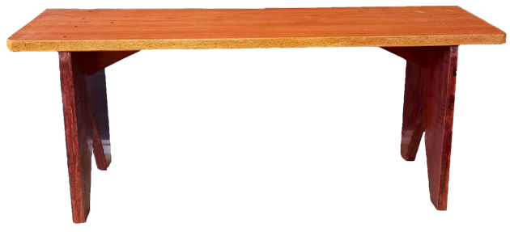
8. Уход за посадками (полив, прополка). | Июнь-август, проектируемый участок | 9 (4 учащихся, 2 родителя, проектная группа педагогов) | Развитие практических навыков и умений учащихся по уходу за растениями  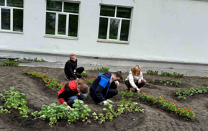
9. Дополнительная деятельность в рамках проекта | Июнь, КГБОУ «Ачинская школа №3» (Отделение №2) | 5 (2 учащихся, проектная группа педагогов) | Благотворительная помощь детским учреждениям и жителям города Ачинска  Обеспечение посадочным материалом детских учреждений (Детский дом №1, Отделение №1 школы, Детский сад №44) и пенсионеров-жителей города  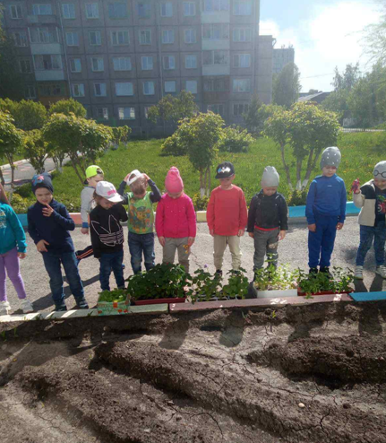  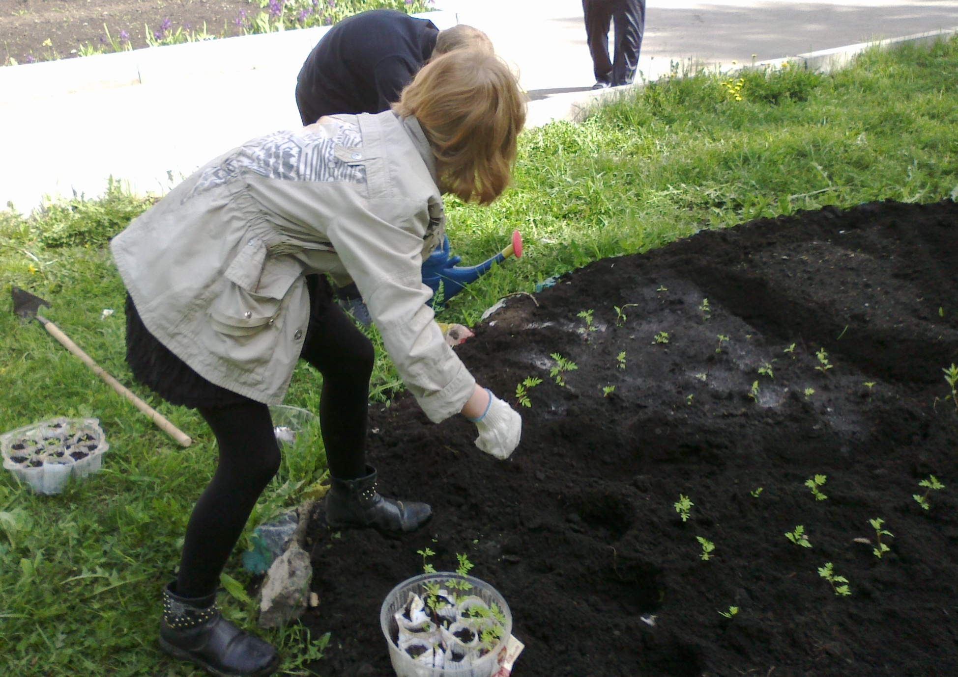  Социокультурная деятельность  Акции по озеленению социокультурного объекта г. Ачинска (Городской Дворец культуры)  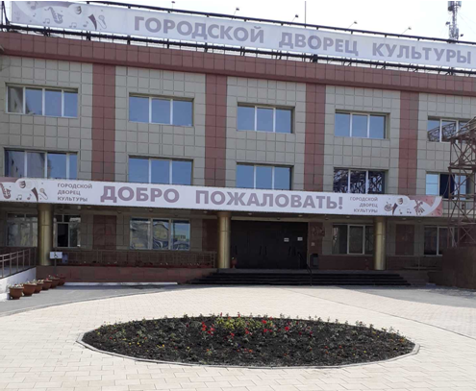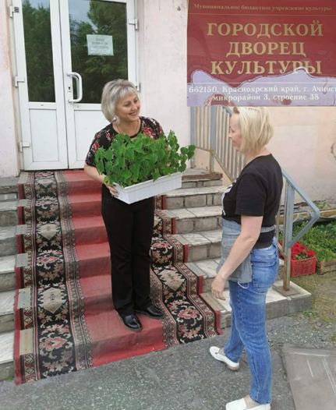
10. Размещение информации о ходе проекта на школьном сайте | Июнь-август, КГБОУ «Ачинская школа №3» (Отделение №2) | 3 (проектная группа педагогов) | Информационная деятельность |  | Информированность учащихся, родителей (законных представителей) и педагогов школ о ходе реализации проекта  sait-ach3@yandex.ru
11. Организация мониторинга по выполнению этапов реализации проекта | Весь период реализации проекта  КГБОУ «Ачинская школа №3» (Отделение №2) | 3 (проектная группа педагогов) | Аналитическая деятельность |  | Анализ действий по реализации проекта
12. Поиск спонсоров для реализации проекта | Весь период реализации проекта  КГБОУ «Ачинская школа №3» (Отделение №2) | 3 (проектная группа педагогов) | Обращение к депутатам Законодательного Собрания Красноярского края в г. Ачинске |  | Выделение дополнительных средств для реализации проекта, помощь в приобретении строительных материалов
4. Итоговый
1.Представление результатов  работы на педсовете школы.  2.Итоговая презентация проекта «Оазис здоровья» - на сайте школы; в средствах массовой информации. | Сентябрь, КГБОУ «Ачинская школа №3» (Отделение №2) | 3 (проектная группа педагогов) | Обобщение положительного опыта работы. | Отчет о проделанной работе.  Презентация проекта.  Практическая значимость проекта  sait-ach3@yandex.ru

Описание реализации проекта

- определение места для осуществления проекта «Оазис здоровья» на пришкольной территории.
- разработка дизайна проекта «Оазис здоровья» в номинации «Первые шаги».
- приобретение расходных материалов для осуществления проекта.
- выращивание рассады однолетних растений из семян.
- изготовление малых архитектурных форм (лавочки), декоративных конструкций (колодец, тачка) и сенсорных элементов (ящики для природного материала).
- подготовка материалов для сенсорных тропинок (спилы деревьев).
- подготовка участка: разметка площадок по функциональным зонам: клумба с однолетними цветами, сенсорные тропинки, декоративные конструкции.
- посев газонной травы на свободных участках согласно плану.
- высадка рассады однолетних растений планируемой цветовой гаммы.
- установка, в определенных проектом местах, малых архитектурных форм (лавочек), декоративных конструкций (колодец, тачка) и сенсорных элементов (деревянных ящиков с природным материалом и спилов деревьев).
- осуществление ухода за проектируемым участком «Оазис здоровья».
- осуществление благотворительной помощи детским учреждениям г. Ачинска в виде обеспечения посадочным материалом – рассадой однолетних цветочных растений, выращенных на базе школы: КГУЗ «Красноярский краевой дом ребенка № 1», КГБОУ «Ачинская школа №3» (Отделение №1), МБДОУ «Детский сад общеразвивающего вида № 44 с приоритетным осуществлением деятельности по физическому развитию детей» и жителей-пенсионеров города (см. раздел «Демонстрационный материал»).
- осуществление социокультурной деятельности в виде акций по благоустройству и озеленению социокультурного объекта населенного пункта – Городского Дворца культуры г. Ачинска: обеспечение рассадой цветочных растений, высадка рассады на клумбы, текущий уход за посадками (см. раздел «Демонстрационный материал»).
Результаты.
- создание благоприятной образовательной среды, способствующей сохранению и укреплению здоровья учащихся с ограниченными возможностями здоровья;
- включение в работу всех сенсорных систем ребенка, релаксация в зоне отдыха;
- снижение уровня повышенной тревожности, повышенной конфликтности;
- повышение уровня толерантности между учащимися, педагогами, родителями;
- вовлечение родителей (законных представителей) в образовательный процесс и заинтересованность в дальнейшем развитии своих детей;
- ощущение у учащихся старших классов, участников проекта, своей значимости, способности делать важные, полезные дела, видение реальных результатов своей деятельности, принесение радости окружающим, создание прекрасного.

Дополнительная деятельность в рамках проекта

Социокультурная деятельность
На сегодняшний день проблема загрязнения г. Ачинска стоит очень остро, и поэтому благоустройство и озеленение города становится актуально важной и необходимой. В г. Ачинске неоднократно проводятся акции по озеленению территорий, в которых участвуют работники градообразующих предприятий города и неравнодушные жители, в число которых входят педагоги школы, учащиеся и их родители, например, в мае текущего года:
- помогали в высадке более 300 деревьев в рамках экологической акции РУСАЛа «Зелёная волна» в сквере Металлургов г. Ачинска, в озеленении около детского дома №1 на улице Манкевича, а также во дворах дома № 14 Юго-Восточного микрорайона и домов № 1-4 микрорайона 7Б (Рисунок 16);

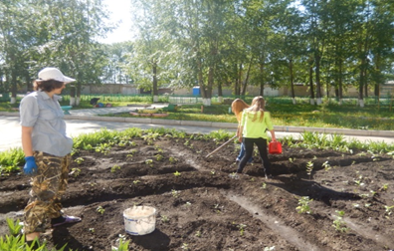
Рисунок 16. Озеленение Детского дома

- совместно с ачинскими нефтепереработчиками учащиеся КГБОУ «Ачинская школа №3» высадили рябины на пришкольной территории Отделения №2 (Рисунок 17);

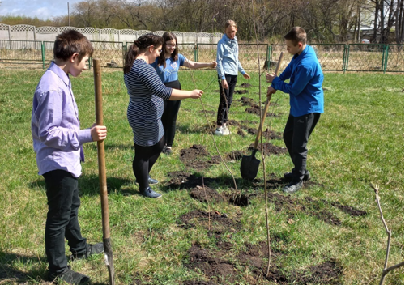
Рисунок 17. Высадка саженцев рябины
- обучающиеся отделения №2 приняли участие в международной акции «Сад памяти», организовали посадку деревьев на территории школы в память о каждом погибшем в годы Великой Отечественной войны;
- в рамках участия в краевом ежегодном смотре-конкурсе ландшафтных проектов территорий образовательных учреждений Красноярского края «Гео-декор» учащиеся старших классов, активные участники проекта «Оазис здоровья», провели акцию по благоустройству и озеленению социокультурного объекта г. Ачинска – Городского Дворца культуры: обеспечили рассадой цветочных растений, выращенной собственными усилиями на базе школы; высадили рассаду на клумбу; осуществляют текущий уход за посадками (Рисунок 18,19).

Рисунок 18,19. Помощь в озеленении Дворца культуры г. Ачинска

Благотворительная помощь
Участники проекта, учащиеся школы вместе с педагогами, оказали благотворительную помощь детским учреждениям г. Ачинска в виде обеспечения посадочным материалом – рассадой однолетних цветочных растений, выращенных на базе школы: КГУЗ «Красноярский краевой дом ребенка № 1», КГБОУ «Ачинская школа №3» (Отделение №1), МБДОУ «Детский сад общеразвивающего вида № 44 с приоритетным осуществлением деятельности по физическому развитию детей», жителей-пенсионеров города (Рисунок 20).
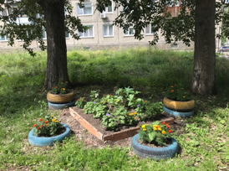
Рисунок 20. Помощь жителям города Ачинска

Фотографии, отражающие акции по озеленению социокультурных объектов и благотворительную помощь, размещены в разделе «Демонстрационный материал».

Список используемых источников

- АООП для обучающихся с умеренной, тяжёлой и глубокой умственной отсталостью (интеллектуальными нарушениями), тяжёлыми и множественными нарушениями развития (вариант 2).
- Обучение и развитие детей и подростков с глубокими умственными и множественными нарушениями: Из опыта работы Псковского лечебно-педагогического центра / Под ред. A.M. Царева. – Псков, 1999.
- Аткина Л.И., Агафонова Г.В. Цветочное оформление городских территорий. Учебно-методическое пособие.
URL: https://core.ac.uk/download/pdf/84828921
- Интернет магазин Грин-Агро
URL: https://гринагри.рф/p379518063-barhattsy-otklonennye-tagetes.html
- Ирисы: описание многолетних цветов, посадка и уход.
URL: https://www.sad2.info/?p=7469
- Карта школы.
URL: https://egrp365.org/map/?kadnum=24:43:0000000:24474
- КГБОУ «Ачинская школа №3» школа разных возможностей.
URL: https://ачинскаяшкола.рф/dokumenty
- КГБОУ «Ачинская школа №3» школа разных возможностей.
URL: https://ачинскаяшкола.рф/svedeniya-ob-obrazovatelnoj-organizatsii
- КГБОУ «Ачинская школа №3» школа разных возможностей.
URL: https://ачинскаяшкола.рф/category/novosti
- Погода и климат г. Ачинска
URL: http://www.pogodaiklimat.ru/climate/29467.htm
- Растениевод. Комнатные цветы, садовые цветы, огород.
URL: https://rastenievod.com
- Садовый центр «Астра».
URL: https://www.astrasad.ru/semena-trav/gazonnaya-trava/gazon-dlya-sibiri-i-urala-.html

